Лабораторная работа №8
«Структуры»
Цель лабораторной работы: научиться работать со структурами.
Задание №1 (Вариант 8): Hаспечатать фамилии тех учеников, которые не получили ни одной, "тройки" за последнюю четверть. В каких классах учатся эти ученики? Какой их средний балл?
Решение: Создаётся структура со всеми параметрами, затем с помошью метода выводятсяс нужные ученики.
Блок-схема
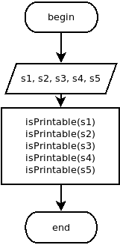

Программный код:
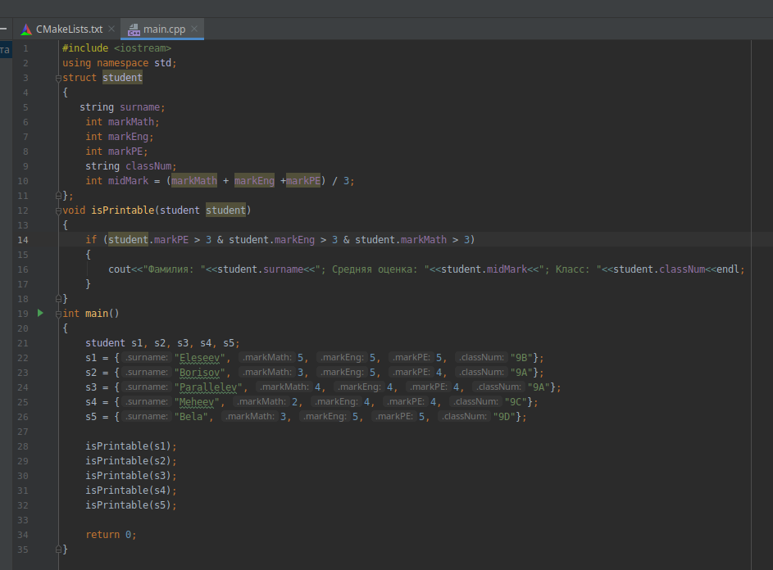

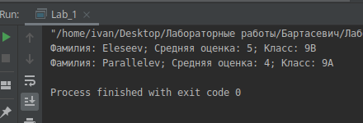

Задание №2 (Вариант 8): Дано время, описанное следующим образом:
Type time = Record
h: 0..23
m,s: 0..59
End;
Решение: Вводятся данные первого времени и второго, потом с помощью метода printLately выводится, какое время позже или они одинаковы.
Блок-схема:

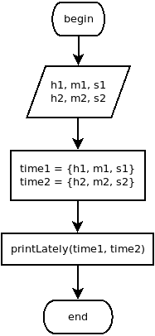

Программный код:

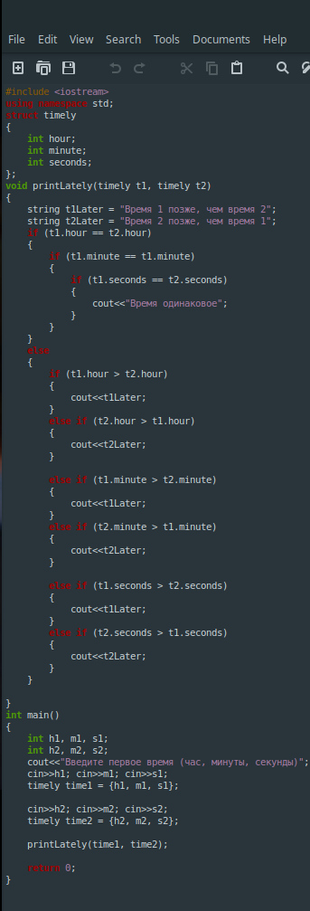

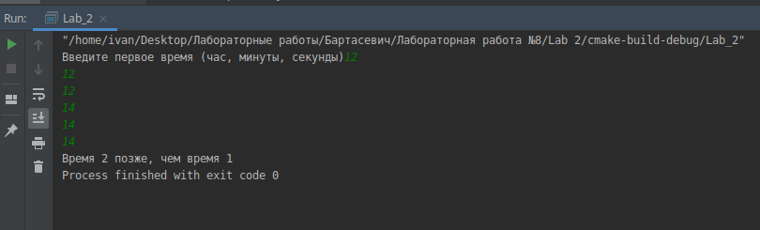
Вывод: я научился пользоваться структурами в c++.

